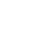
绝密★启用前
2025-2026学年上海市七年级（下）期末数学 押题试卷
难度系数：0.52；考试时间：100分钟；满分：100分
学校:___________姓名：___________班级：___________考号：___________
题号 | 一 | 二 | 三 | 总分
得分
注意事项：
1．答题前填写好自己的姓名、班级、考号等信息2．请将答案正确填写在答题卡上
第Ⅰ卷（选择题）
请点击修改第I卷的文字说明
评卷人 | 得 分
一．选择题（共6小题，满分12分，每小题2分）
1．（2分）a、b都是实数，且a＜b，则下列不等式不一定成立的是（ ）
A．a+8＜b+8 B．4﹣a＞4﹣b C．5a＜5b D．ax²＜bx²
2．（2分）下列说法，其中真命题有（ ）个．
①相等的角是对顶角；
②同位角相等；
③两边及一角对应相等的两个三角形全等；
④角平分线上的点到角两边的距离相等．
A．1 B．2 C．3 D．4
3．（2分）亮亮的直角三角板被折断一部分，留下的部分如图所示，很快他就根据所学知识画出一个与原三角板完全一样的三角形．其依据是（ ）
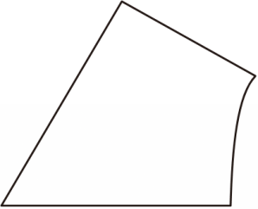
A．HL B．SAS C．ASA D．AAS
4．（2分）下列长度的三条线段，首尾顺次连接不能组成三角形的是（ ）
A．5，5，5 B．3，4，8 C．3，4，5 D．2，4，5
5．（2分）仰卧起坐是增加躯干肌肉力量和伸张性的一种运动，能够很好地锻炼腹部的肌肉．小美同学正在做仰卧起坐运动，如图，AB∥CD，AC∥DE，∠FAB＝98°，∠E＝41°，则∠DCE的度数为（ ）
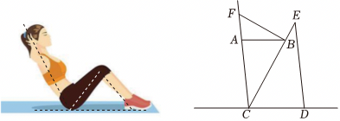
A．41° B．47° C．51° D．57°
6．（2分）如图，在△ABC中，AB＝AC，∠A＝50°，AB的垂直平分线EF交AC于点D，∠DBC的度数为（ ）
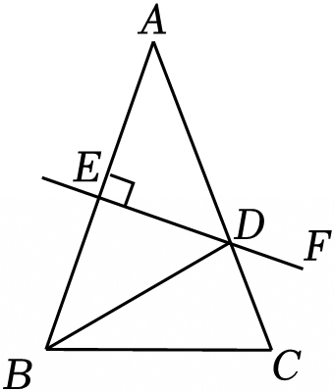
A．15° B．20° C．25° D．10°

第Ⅱ卷（非选择题）

评卷人 | 得 分
二．填空题（共12小题，满分24分，每小题2分）
7．（2分）一个数的3倍比这个数与1的和小，设这个数是x，则列出的不等式是 ．
8．（2分）证明
基本事实通常作为论证的起点和依据．从定义、基本事实及已知条件出发，通过逻辑推理的方法证实命题的过程叫作 ．

9．（2分）如图，直线AB，CD相交于O，OE平分∠AOC，∠EOC＝35°，则AB与CD的夹角是 度．
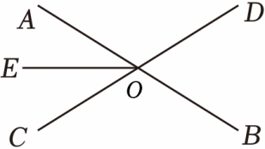
10．（2分）如图，AD是△ABC的中线，DE是△ADC的高线，AB＝16，AC＝22，DE＝8，则点D到AB的距离是 ．
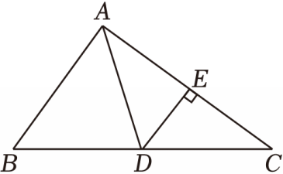
11．（2分）如图，将直尺（EF∥AD）与三角板（∠BAC＝90°）叠放在一起．若∠1＝28°，则∠2的度数为 ．
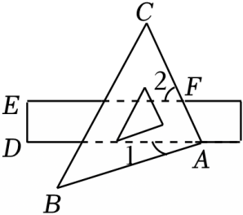
12．（2分）已知非零实数a，b满足$a=\frac{b}{4b+1}$，则$\frac{a−2ab−b}{3ab}$的值是 ．
13．（2分）如图，在△ABC中，∠ABC＝90°，AB＝BC，∠A＝45°，点D在AC上，△BDA≌△BFC，若∠BFC＝100°，则∠ABF＝ ．
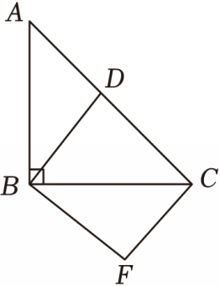
14．（2分）下列关于三角形的条件：①已知三边；②已知两边及其夹角；③已知两角及其夹边；④已知两边及其中一边的对角．利用尺规作图，不能作出唯一的三角形的条件是 （填写编号）．
15．（2分）如图，直线m，n相交于点B，m，n的所成的锐角的度数为50°，A是直线m上的一点．在直线n上寻找一点C，使△ABC是等腰三角形，这样的点C有 个．
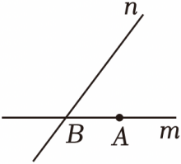
16．（2分）元宵节是我国传统节日，在元宵节前夕，某商场出售汤圆的标价比成本高25%，元宵节过后，商场将这种汤圆降价出售，为了每袋都不亏本，降价幅度最多为 %．
17．（2分）若一个三角形的三边长分别是a，b，c，其中a和b满足方程$\left\{\begin{matrix}2a−3b=5 \\ b−a=−3\end{matrix}\right.$，若这个三角形的周长为整数，则这个三角形的周长是 ．
18．（2分）乐乐用一张直角三角形纸片玩折纸游戏．如图1，在Rt△ABC中，∠ABC＝90°，∠A＝30°．第一步，将纸片沿AB对折，使点A与点B重合，折痕与边AB的交点为点D；第二步，在AC边上找一点E，将纸片沿ED折叠，点A落在A′处，如图2；第三步，将纸片沿DA’折叠，点E落在E′处，如图3．当点E′恰好在原直角三角形纸片的边上时，则∠BDE的度数为 ．
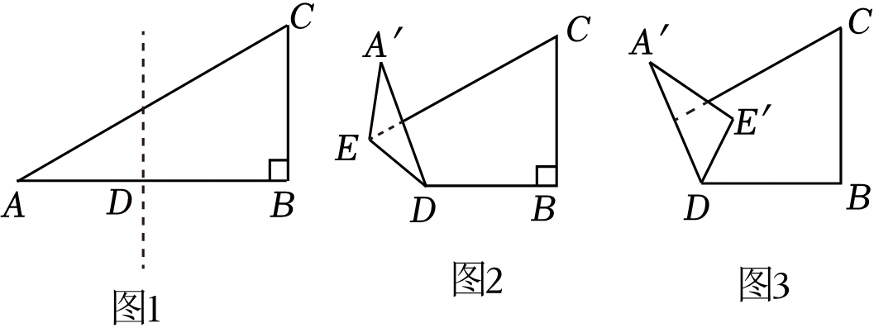
评卷人 | 得 分
三．解答题（共8小题，满分64分）
19．（5分）解不等式组$\left\{\begin{matrix}x−2(x−2)≤3 \\ \frac{1+2x}{3}＞x−1\end{matrix}\right.$，并将解集表示在数轴上．
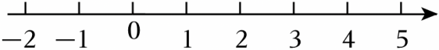
20．（6分）如图，已知D，E分别是△ABC的AF边BA和BC延长线上的点，作∠DAC的平分线AF，若AF∥BC．
（1）求证：△ABC是等腰三角形．
（2）作∠ACE的平分线交于点G，若∠B＝a°，则∠AGC为 ．
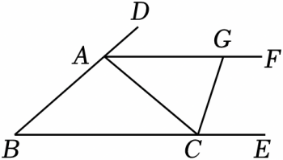
21．（5分）完成下列命题的证明．
如图，有三个判断：①∠1＝∠2；②∠B＝∠C；③∠A＝∠D，请你从中任选两个作为条件，另一个作为结论构成命题，并证明该命题的正确性．
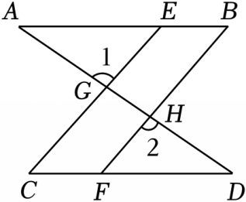
22．（8分）随着“低碳生活，绿色出行”理念的普及，新能源汽车正逐渐成为人们喜爱的交通工具，某汽车销售公司计划购进一批新能源汽车尝试进行销售．据了解，2辆A型汽车、3辆B型汽车的进价共计80万元；3辆A型汽车、2辆B型汽车的进价共计95万元．
（1）求A、B两种型号的汽车每辆进价分别为多少万元？
（2）若该公司计划正好用200万元购进以上两种型号的新能源汽车（两种型号的汽车均购买），若该汽车销售公司销售1辆A型汽车可获利8000元，销售1辆B型汽车可获利5000元，问：购进A型、B型各几辆，才能获得最大利润？最大利润是多少？
23．（8分）△ABC是等边三角形，在△CDE中，CD＝ED，∠CDE＝120°，连接AD、BE，如图，取BE中点F，连接AF、DF，若DE平分∠FDA，猜想并证明AG与DF的数量关系．
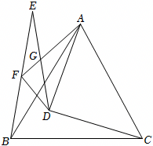
24．（8分）如图，在△ABC中，AC＝BC，AD平分∠BAC交BC于点D，过点A作AE⊥AD，过点D作DE∥AB，DE与AE相交于点E，DE交AC于点F．
（1）若∠C＝72°，求∠E的度数；
（2）求证：△AEF是等腰三角形．
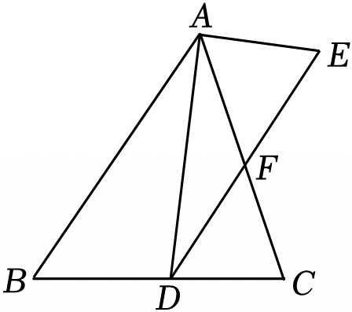
25．（12分）如图，是由边长为1的小正方形组成的16×9的网格，每个小正方形的顶点叫做格点．△ABC的三个顶点都是格点，AB＝AC＝10，仅用无刻度直尺在给定的网格中完成画图，画图的过程用虚线表示．
（1）在BC上画点D，使得AD平分△ABC的面积；
（2）在AB边上画点E，使得∠BCE＝∠BAD；
（3）M为AC边上一点，在AB边上画点N，使得AN＝AM；
（4）在平面内画点G，使得NG＝2ND．
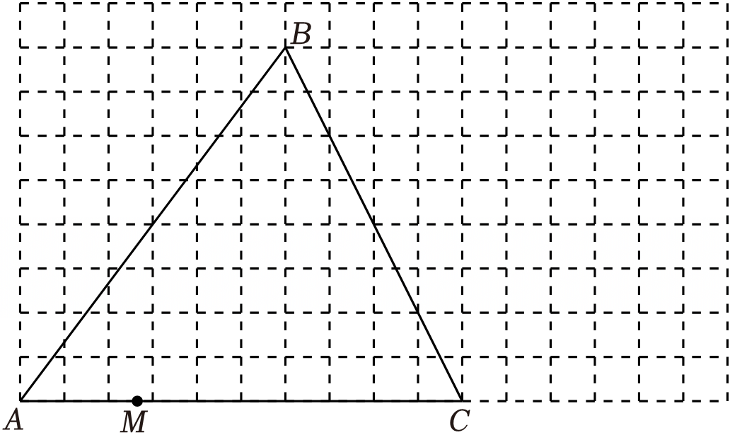
26．（12分）【学习新知】等边对等角是等腰三角形的性质定理．如图1，可以表述为：
∵AB＝AC，
∴∠B＝∠C．
【新知应用】已知：在△ABC中，AB＝AC，若∠A＝110°，则∠B＝ ；若∠B＝70°，则∠A＝ ．
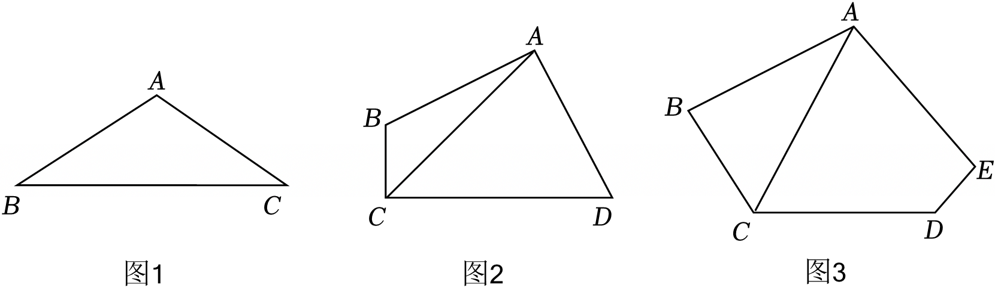
【尝试探究】如图2，四边形ABCD中，AB＝AD，∠B+∠ADC＝180°，若连接CA，则CA平分∠BCD．
某数学小组成员通过观察、实验，提出以下想法：延长CD到点E，使得DE＝BC，连接AE，利用三角形全等的判定和等腰三角形的性质可以证明．请你参考他们的想法，写出完整的证明过程．
【拓展应用】借助上一问的尝试，继续探究：如图3所示，在五边形ABCDE中，AB＝AE，BC+DE＝CD，∠B+∠AED＝180°，连接CA，CA平分∠BCD吗？请说明理由．

